**REGULAMIN**

**VIII Biegu Pamięci Deportowanych Górnoślązaków do ZSRR w 1945 roku**

1. ORGANIZATORZY:
2. Centrum Dokumentacji Deportacji Górnoślązaków do ZSRR w 1945 roku w Radzionkowie mieszczące się przy ul. św. Wojciecha 118, zwane dalej CDDG, działające w strukturach Centrum Kultury „Karolinka” w Radzionkowie z siedzibą przy pl. Jana Pawła II 2 (kod pocztowy 41-922).
3. Stowarzyszenie „Cidry Lotajom” z siedzibą w Radzionkowie, ul. św. Wojciecha 15 (kod pocztowy 41-922), NIP: 6452545497, KRS: 0000596959.
4. Wydarzenie objęte jest patronatem Burmistrza Miasta Radzionków Gabriela Tobora.

II. CELE:

1. Upamiętnienie wydarzeń 1945 roku związanych z deportacją Górnoślązaków do ZSRR oraz VIII rocznicą otwarcia Centrum Dokumentacji Deportacji Górnoślązaków do ZSRR w 1945 roku w Radzionkowie.
2. Integracja społeczności lokalnej, promocja aktywności fizycznej i zdrowego stylu życia.

III. TERMIN I MIEJSCE

1. Bieg odbędzie się **13 lutego 2023 roku, początek Biegu godz. 19:00.**
2. Rejestracja uczestników odbędzie się w dniach 6–9 lutego 2023 roku w godzinach 8:00–18:00 w pokoju nr 9 (Impresariat) Centrum Kultury „Karolinka” (pl. Jana Pawła II 2 41-922 Radzionków).
3. Start i meta będą znajdować się przy Centrum Dokumentacji Deportacji Górnoślązaków do ZSRR w 1945.
4. Bieg nie będzie miał charakteru współzawodnictwa i będzie Biegiem towarzyskim w tempie 6:30-7:00 min/km

IV TRASA I DYSTANS

1. Dystans Biegu wynosi około 5 km
2. Start nastąpi około godziny 19:00.
3. Trasa przebiegać będzie ulicami miasta Radzionków zgodnie z załączoną mapką (załącznik nr 1)

Ulice: św. Wojciecha, Nakielska, Pietrygów, Słowackiego, Reymonta, Sadowa, Podchorążych, Śródmiejska, Szymały, przez parking przy Urzędzie Miasta, Męczenników Oświęcimia, św. Wojciecha, Klasztorna, Sobieskiego, św. Wojciecha.

1. Niedopuszczalne jest skracanie trasy biegu - trasa jest przedstawiona na mapce sytuacyjnej.
2. Trasa nie będzie oznaczona.
3. Bieg będzie prowadzony przez przedstawicieli grupy „Cidry Lotajom”, kolumna będzie zamykana również przez przedstawicieli grupy.
4. Niedopuszczalne jest wyprzedzanie prowadzących oraz pozostawanie poza kolumną.
5. W przypadku braku możliwości biegu w wyznaczonym tempie (6:30–7:00 min/km) uczestnik opuści kolumnę i uda się na pas przeznaczony do ogólnego ruchu pieszego.

V. LIMIT CZASU

Z uwagi na charakter Biegu i jego tempo Bieg zakończy się po upływie ok. 40 minut od startu.

VI. UCZESTNICTWO

1. W Biegu może wziąć udział osoba, która ukończyła lat 18, z zastrzeżeniem pkt 3.
2. Uczestnicy zobowiązani są do podpisania oświadczenia udziału w Biegu na własną odpowiedzialność (do pobrania ze strony www.deportacje45.pl)
3. Osoby, które nie ukończyły 18 roku życia, mogą wziąć udział w Biegu pod warunkiem złożenia oświadczenia przez rodziców lub opiekunów prawnych o wyrażeniu zgody na start, podpisanego w obecności obsługi Biura Biegu wraz z okazaniem dowodu tożsamości.
4. Uczestnik to osoba, która została zarejestrowana i zweryfikowana w Biurze Biegu, na podstawie ważnego dokumentu tożsamości i złożyła podpis na deklaracji uczestnictwa.
5. W Biegu obowiązuje limit startujących, który wynosi 200 osób.
6. O zmieszczeniu się w limicie decyduje data wpływu opłaty startowej na podane konto bankowe, a nie termin zapisania się na Bieg.
7. Podpisując deklarację uczestnictwa, Uczestnik zaświadcza, że stan jego zdrowia umożliwia mu udział w zawodach. Organizator nie zapewnia Uczestnikowi jakiegokolwiek ubezpieczenia na życie, zdrowotnego, odpowiedzialności cywilnej z tytułu chorób, jakie mogą wystąpić w związku z obecnością lub uczestnictwem Uczestnika w imprezie oraz nie ponosi z tego tytułu odpowiedzialności.

VII. ZGŁOSZENIA, OPŁATA STARTOWA

1. Warunkiem uczestnictwa w Biegu jest dokonanie rejestracji elektronicznej do Biegu, opłacenie opłaty startowej przelewem elektronicznym oraz podpisanie deklaracji uczestnictwa podczas zgłoszenia sięw dniu zawodów.
2. W ramach uczestnictwa każdy otrzyma: pamiątkowy medal, wodę po Biegu, ciepły napój, drobny poczęstunek oraz możliwość zwiedzenia wystawy stałej CDDG przed Biegiem, po Biegu (ilość miejsc ograniczona) po dokonaniu wcześniejszej rezerwacji w Centrum Dokumentacji Deportacji Górnoślązaków do ZSRR w 1945 roku lub w innym terminie po wcześniejszym zgłoszeniu w CDDG (mailowo: [kontakt@deportacje45.pl](mailto:kontakt@deportacje45.pl) lub telefonicznie: 32 307 35 36).
3. Z uwagi na ograniczoną ilość osób mogących zwiedzić Centrum (25 osób/1 wejście) oraz czas trwania ok. 45 minut rezerwacje nie będą przyjmowane w dniu Biegu.
4. Wpisy na listy zwiedzających prosimy dokonywać telefonicznie pod numerem: **32 307 35 36** do dnia 09.02.2023 roku. Godziny zwiedzania w dniu Biegu: 17:30 oraz po Biegu około godz. 20:00.
5. Wypełnienie deklaracji uczestnictwa i dokonanie opłaty rejestracyjnej, o której mowa jest jednoznaczne   
   z akceptacją niniejszego Regulaminu.
6. Organizator zastrzega sobie prawo do odrzucenia każdej deklaracji uczestnictwa, co do której istnieje podejrzenie, że została wypełniona niezgodnie z prawdą oraz do zdyskwalifikowania każdego Uczestnika, wobec którego istnieje uzasadnione przekonanie, że naruszył warunki niniejszego Regulaminu.
7. Zgłoszenia on-line do Biegu będą przyjmowane poprzez formularz zgłoszeniowy dostępny na stronie internetowej zapisów **www.elektronicznezapisy.pl do dnia 08.02.2023 roku.**
8. Kwotę opłaty startowej należy uiścić za pomocą elektronicznego systemu poboru opłat dostępnego po zalogowaniu się na stronie zapisów i dokonaniu rejestracji na Bieg.
9. Każdy z uczestników Biegu ma obowiązek sprawdzenia czy jest umieszczony na liście startowej. Informacja o uiszczeniu opłaty startowej pojawi się na liście zgłoszeń automatycznie po uiszczeniu opłaty. **Opłata startowa wynosi 25 zł**.
10. Za przyjmowanie środków odpowiedzialne jest Stowarzyszenie „Cidry Lotajom” z siedzibą w Radzionkowie, ul. św. Wojciecha 15 (kod pocztowy 41-922), NIP: 6452545497, KRS: 0000596959.
11. W sprawie reklamacji dotyczącej wydarzenia należy skontaktować się ze Stowarzyszeniem pod adresem mailowym: [cidry.lotajom@gmail.com](mailto:cidry.lotajom@gmail.com). Termin rozpatrzenia reklamacji wynosi 48 godzin od momentu wpłynięcia wiadomości na ww. adres mailowy.
12. Całość dochodu z Biegu zostanie przekazana na cel charytatywny. Informacja o celu charytatywnym umieszczona zostanie w wydarzeniu na profilu społecznościowym facebook CDDG oraz na stronie internetowej www.deportacje45.pl.
13. Opłata raz uiszczona nie podlega zwrotowi i nie ma możliwości przeniesienia na inną osobę.
14. We wszystkich sprawach nieuregulowanych niniejszym regulaminem decyzję podejmują Organizatorzy z zachowaniem odpowiednich przepisów prawa polskiego.
15. Organizatorzy mają prawo do zmiany postanowień niniejszego regulaminu o ile nie wpłynie to na pogorszenie warunków uczestnictwa w Biegu.
16. Uczestnik Biegu oświadcza, że zapoznał się z informacją o przetwarzaniu danych osobowych - Klauzulą Informacyjną.

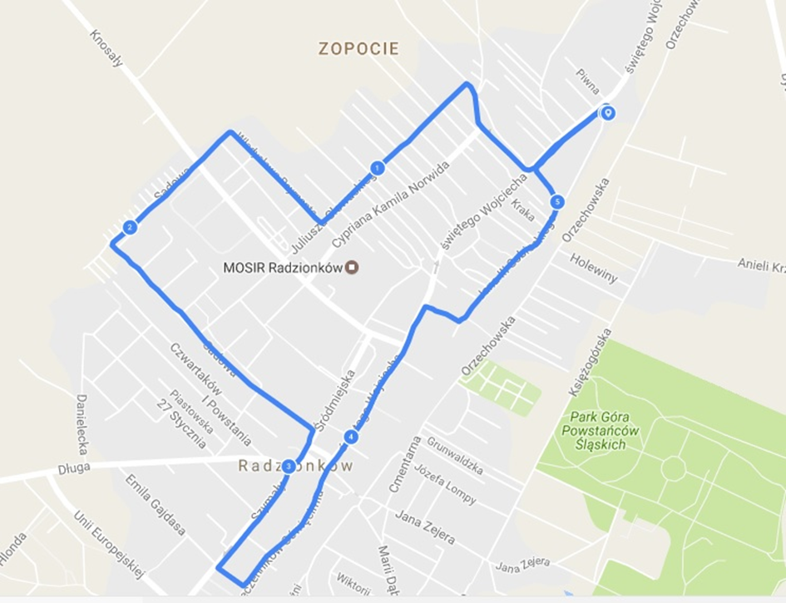Załącznik nr 1